## 深化合作 共促发展 | 西浦国际商学院一行来访交流

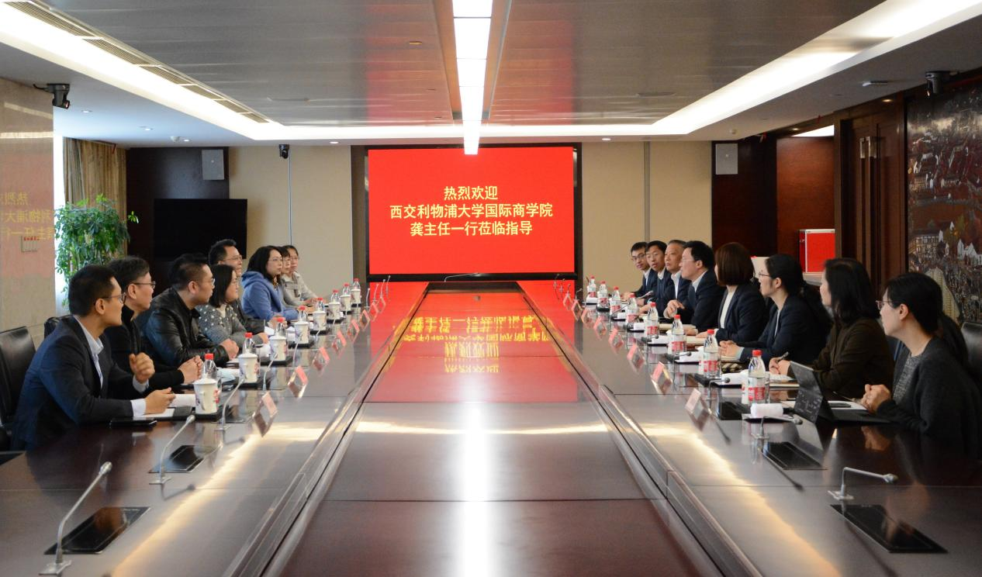

3月27日，西交利物浦大学国际商学院（以下简称“西浦国际商学院”）金融系主任Stephen Gong教授、副院长王鹤菲教授率队来访苏州信托，双方就未来合作事宜展开探讨。公司总裁张清、副总裁汪瑜、副总裁姚文德以及相关部门人员参加会议。

在交流活动中，我公司总裁张清首先介绍了公司的发展历程和当前业务开展情况。随后，相关部门人员围绕公司在转型背景下的业务模式、人力资源、战略研究、运营发展等做了详细介绍。西浦国际商学院Stephen Gong教授和王鹤菲教授分享了西浦国际商学院及金融系在师资、生源、科研和服务等方面的情况。

在此基础上，双方就未来合作计划进行了深入探讨。双方表示，今后将在业务相关课题研究、实习基地和人才推荐、人力资源培训、金融科技支持等多方面开展深度合作，为联手充分发挥双方资源优势、互利发展注入新动力和新活力。

西交利物浦大学是经中国教育部批准，由西安交通大学和英国利物浦大学合作创立的一所新型国际大学。西浦国际商学院成立于2013年，是中国规模最大的国际化商学院之一，同时也是全球少数享有AACSB、AMBA、EQIUS三冠认证的商学院之一，致力于培养具备国际视野和创新精神的商业领袖和创业者。